Espara GmbH
A-5020 Salzburg, Franz-Sauer-Straße 46, Tel: 0043/662/432362, Fax: 0043/662/432858,
office@espara.com, www.espara.com

P R O D U K T M O N O G R A P H I E
Spargel-Brennnessel Kapseln
Inhalt: 60 Kapseln = 23,7 g (Füllmenge)

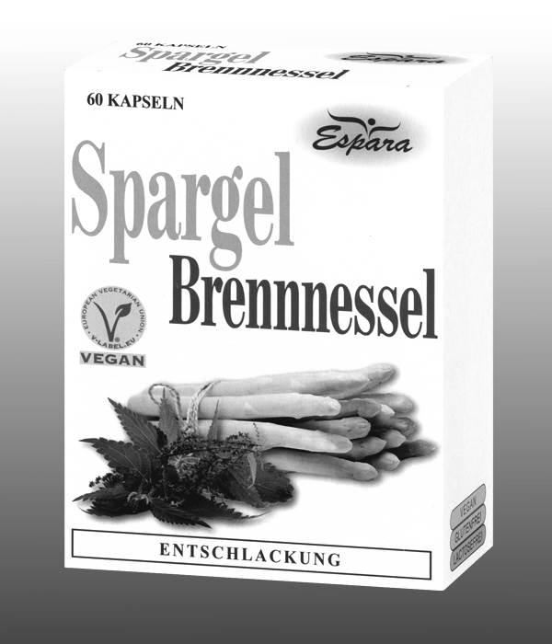
2 Spargel-Brennnessel Kapseln (= Tagesdosis)

entsprechen: 120 mg Spargel-Extrakt
(entsprechend 1,2 g Spargel)
100 mg Brennnesselblatt-Extrakt
(entsprechend 1 g Brennnessel)

vegan – glutenfrei - lactosefrei

Zutaten:
Füllstoff mikrokristalline Cellulose, Hydroxypropylmethylcellulose*, Spargel-Extrakt (Spargel-Extrakt, Trägerstoff Maltodextrin) (15,19%), Brennnesselblatt-Extrakt (Brennnesselblatt-Extrakt, Trägerstoff Maltodextrin) (12,66%), Trennmittel Magnesiumsalze von Speisefettsäuren.
*pflanzliche Kapselhülle

Verzehr-Empfehlung:
2 x täglich 1 Kapsel mit viel Flüssigkeit verzehren.
(Hinweis: für Diabetiker geeignet; 1 Kapsel: 0,00 BE)

Eigenschaften:
Nahrungsergänzungsmittel mit den Extrakten von Spargel und Brennnessel.

Nahrungsergänzungsmittel stellen keinen Ersatz für eine ausgewogene Ernährung dar und die empfohlene Tagesdosis sollte nicht überschritten werden. Abwechslungsreiche und ausgewogene Ernährung sowie eine gesunde Lebensweise sind von großer Bedeutung. Trocken und nicht über Raumtemperatur sowie außerhalb der Reichweite von Kindern lagern.

